Phân biệt chính sách hỗ trợ người lao động theo Nghị quyết 68 và 116 do Chính phủ ban hành
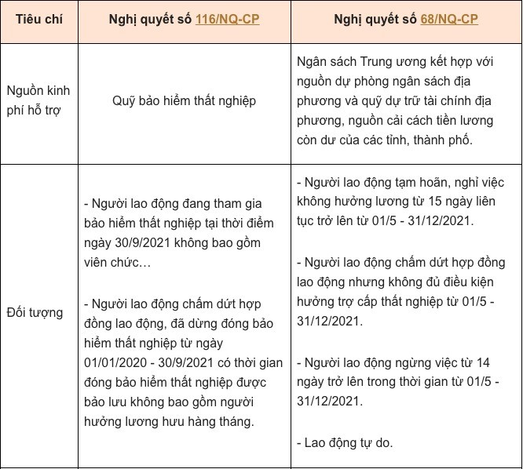
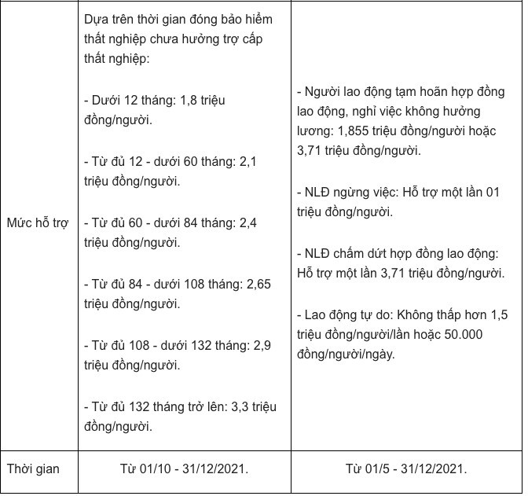

Như vậy, điểm khác biệt rõ ràng giữa hai Nghị quyết này là Nghị quyết 116 áp dụng với người lao động đủ điều kiện nhận trợ cấp thất nghiệp nhưng chưa nhận còn Nghị quyết 68 áp dụng với người lao động tạm hoãn hợp đồng lao động, nghỉ việc không hưởng lương, ngừng việc, chấm dứt hợp đồng lao động hoặc lao động tự do cùng điều kiện cụ thể của từng đối tượng.
*Tài Việt sưu tầm

